**Use Cases**

|  |  |  |
| --- | --- | --- |
| Actor | Actor’s Goal | Use Case Name |
| User | 본인에게 맞는 코스 추천을 받습니다. | UC-1: 추천 |
| User | 여행계획을 쉽고 효율적으로 짤 수 있습니다. | UC-1 |
| User | 교통수단과 장소에 대한 정보를 알아보고 예약을 할 수 있다. | UC-2: 길 안내 |
| User | 현재 위치 근처 장소들을 확인할 수 있다. | UC-2 |
| User | 목적지에 대한 길 안내를 누르면 길을 안내해준다. | UC-2 |
| User | 개인 차가 없어도 교통수단을 활용해서 목적지에 갈 수 있도록 안내한다. | UC-2 |
| 예약 시스템 | 사용자가 원하는 교통수단 정보의 예약을 도와준다. | UC-2 |
| 지도 시스템 | 목적지를 안내해주기 위해서 지도와 연동된다. | UC-2 |
| 지도 시스템 | 목적지까지의 예상 소요시간을 계산한다. | UC-2 |
| User | 현재 위치의 날씨 정보를 제공해주어야 합니다. | UC-3: 날씨 예측 |
| User | 성공적인 여행을 위해서 해당 날짜의 목적지 날씨 정보를 제공해주어야 합니다. | UC-3 |
| User | 숙소를 예약합니다 | UC 4: 예약 |
| User | 고속버스, 전철 등 교통수단을 예약합니다 | UC 4 |
| User | 예약 진행중이거나, 예약이 완료된 목록을 열람할 수 있게 합니다 | UC 4 |
| User | 장소를 검색합니다. | UC-5: 검색 |
| User | 장소를 검색할 때 평점, 거리, 비용 중 하나를 기준으로 정렬할 수 있도록 합니다. | UC-5 |
| User | 숙박 장소를 검색할 때 비용 범위를 지정할 수 있도록 합니다. | UC-5 |

**Use Case Diagram**

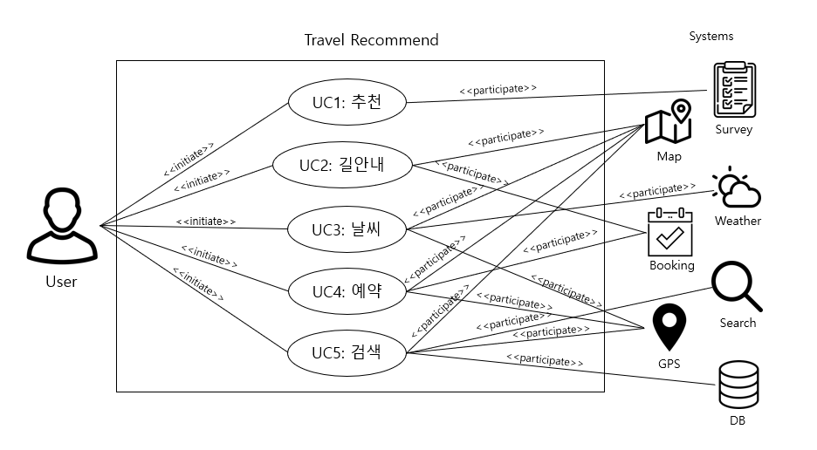

|  |  |
| --- | --- |
| Use Case UC-1 | 여행 코스 추천 |
| Related Requirement | REQ1, REQ2, REQ3, REQ4, REQ10, REQ11 |
| Initiating Actor | User |
| Actor’s Goal | - 본인에게 맞는 코스 추천을 받습니다.  - 여행계획을 쉽고 효율적으로 짤 수 있습니다. |
| Participating Actors | 설문 시스템 |
| Preconditions | 시스템은 설문 여부를 선택할 수 있게 관련 화면을 출력해야 합니다. |
| Postconditions | - 설문이 끝나면, 코스 추천을 화면에 출력합니다.  - 설문 스킵을 눌렀을 경우는, 검색 화면으로 이동합니다. |
| Flow of Events for Main Success Scenario:  ← . 1. 사용자가 어플을 키면 설문 화면이 나오고 구석에 skip할 수 있는 버튼도 있습니다.  → 2. 사용자가 설문 조사를 누르면 여러 설문 문항이 나옵니다.  예) 활동적인 여행이 좋은가요 쉬는 여행이 좋은가요? 혼자 여행하기를 원하나요 가족이나 친구랑 가는 여행을 원하나요 등등…  ← 3-1 설문이 끝나면 본인에게 맞는 여행 코스를 추천해줍니다.  ← 3-2 설문 스킵을 누르면 검색 화면으로 이동합니다. | |

|  |  |
| --- | --- |
| Use Case UC-2: | 길 안내 |
| Related Requirement | REQ-5, REQ-9, REQ-12, REQ-13, REQ-14 |
| Initiating Actor | User |
| Actor’s Goal | - 교통수단과 장소에 대한 정보를 알아보고 예약을 할 수 있다.  - 현재 위치 근처 장소들을 확인할 수 있다.  - 목적지에 대한 길 안내를 누르면 길을 안내해준다.  - 개인 차가 없어도 교통수단을 활용해서 목적지에 갈 수 있도록 안내한다. |
| Participating Actors | 예약 시스템, 지도 시스템 |
| Preconditions | - 현재 위치와 가까운 장소들을 나열해서 보여준다.  - 교통수단이나 장소를 예약할 수 있도록 장소나 교통수단 옆에 예약하기 버튼이 있다.  - 장소 옆에 길 안내하기 버튼이 있다. |
| Postconditions | - 목적지까지 소요시간을 계산한다.  - 목적지까지 길 안내를 보여준다. |
| Flow of Events for Main Success Scenario:  → 1. 사용자가 나열된 장소와 교통수단 정보들을 보고 원하는 선택지를 고른다.  ← 2. 각 선택지들 옆에는 길 안내 버튼과 예약하기 버튼이 있다.  → 3. 길 안내 버튼을 누른다.  ← 4. 지도가 나오면서 해당 장소까지 가는 법이 나온다.  ← 5. 교통수단을 이용하는 사용자들을 위해서 교통수단 정보도 표시한다.  ← 6. 목적지까지 예상 소요시간을 계산해서 보여준다.  → 7. 예약하기 버튼을 누른다.  ← 8. 예약을 도와준다. | |

|  |  |
| --- | --- |
| Use Case UC-3 | 날씨 예측 |
| Related Requirement | REQ-15, REQ-16 |
| Initiating Actor | 사용자 |
| Actor’s Goal | - 현재 위치의 날씨 정보를 제공해주어야 합니다.  - 성공적인 여행을 위해서 해당 날씨의 목적지 날씨 정보를 제공해주어야 합니다. |
| Participating Actors | 일기 예보 시스템, GPS, 지도 시스템 |
| Preconditions | - 날씨 예측이 가능한 시스템과 연동되어 있어야 합니다.  - 현재 위치와 날씨가 초기값으로 되어 있어야 합니다.  - GPS가 켜져 있어야 합니다.  - 인터넷 연결이 되어 있어야 합니다.  - 장소 정보가 업데이트 되어 있어야 합니다.  - 목적지만 검색하면 금일 날씨 정보를 제공합니다.  - 날짜만 검색하면 현재 위치의 해당 날의 날씨 정보를 제공합니다. |
| Postconditions | 날씨 검색을 종료하면 초기값인 현재 위치의 금일 날씨 정보를 제공 |
| Flow of Events for Main Success Scenario:  → 01. 사용자가 오늘 날씨를 확인하기 위해 날씨 정보 제공 기능 버튼을 누릅니다.  ← 02. 날씨 정보 제공을 켜자마자 현재 위치의 금일 날씨 정보가 제공됩니다.  → 03. 사용자는 여행을 가기 전, 목적지의 날씨를 알아보기 위해 목적지를 검색합니다.  ← 04. 목적지만 검색하였으므로 목적지의 금일 날씨 정보가 제공되었습니다.  → 05. 내일 여행을 계획하였으므로 목적지를 검색한 상태에서 내일 날짜로 변경하여 재검색합니다.  ← 06. 목적지의 해당 날짜인 내일의 날씨 정보가 제공되었습니다.  → 07. 사용자는 일주일 후 현재 위치로 돌아올 것을 대비해 일주일 후 현재 위치의 날씨 정보를 얻고자 합니다.  → 08. 검색 기능에서 날짜를 일주일 후로 변경하고, 목적지 옵션을 지웁니다.  ← 09. 목적지 옵션을 지워서 초기값인 현재 위치의 일주일 후 날씨 정보가 제공됩니다.  → 10. 원하는 정보를 얻은 사용자는 날씨 정보 검색 기능을 종료합니다.  ← 11. 검색 기능이 종료되어 초기값인 현재 위치의 금일 날씨 정보가 제공됩니다.  → 12. 사용자는 이어서 날씨 정보 제공 기능도 끕니다. | |

|  |  |
| --- | --- |
| User Case UC-4 | 예약 |
| Related Requirement | req5, req8, req17 |
| Initiating Actor | User |
| Actor’s Goal | - 숙소 예약  - 교통수단 예약  - 예약 확인 |
| Participating Actors | 예약 관리 시스템, 지도 시스템, GPS |
| Preconditions | - 시스템은 예약 버튼이 있어야 됨  - 사용자가 설정한 조건에 맞게, 시스템은 해당 카테고리의 상품들을 정렬해야 한다  - 시스템은 예약완료/진행중인 정보들을 각각 저장하고 있어야 함 |
| Postconditions | - 예약 상단 바 알람(~시 입실 등등) |
| flow of events for main success scenario:  → 1. 사용자가 예약을 위해 예약 탭을 선택한다  → 2. 사용자가 숙소를 예약하기 위해, 숙소를 선택한다.  → 2-2. 사용자가 교통수단을 예약하기 위해, 교통수단을 선택함  → 3. 사용자가 자신이 여행하고자 했던 장소와, 묵을 날짜를 선택하고, 인원수를 선택하여 검색한다.  → 3-2. 사용자가 출발, 도착 위치와 이용하고자 하는 교통수단의 유형을 선택함.  ← 4. 사용자가 소비 가능한 최대 금액으로 범위를 설정하여 다시 검색한다.  ← 5. 해당 조건에 맞게 숙소(교통) 목록을 재정렬한다.  → 6. 사용자가 예약하고 싶은 숙소를(교통) 클릭한다.  ← 7. 숙소(교통)의 상세정보를 띄운다  → 8. 사용자가 예약하기 버튼을 누른다.  ← 9. 예약을 처리하는 외부 주소로 연결한다. | |

|  |  |
| --- | --- |
| Use Case UC-5 | 검색 |
| Related Req | REQ-6, REQ-7, REQ-8 |
| Inviting actor | User |
| Actor’s Goal | - 장소(숙박이나 관광지, 음식점 등)를 검색할 수 있습니다.  - 장소를 검색할 때 평점, 거리, 비용 중 하나를 기준으로 정렬할 수 있도록 합니다.  - 숙박 장소를 검색할 때 비용 범위를 지정할 수 있도록 합니다 |
| Participating Actors | 검색 시스템, DB, 지도 시스템, GPS |
| Preconditions | - 검색어를 입력하는 input clear 합니다.  - 초기 정렬 기준은 거리로 설정합니다.  - 비용 범위 지정을 clear 합니다. |
| Postconditions | 필터에 맞게 검색된 결과를 보여줍니다. |
| Flow of events for main success scenario:  → 1. 검색 버튼을 누릅니다.  → 2. 검색어를 입력합니다.  ← 3. 검색한 결과를 보여줍니다.  → 4. 우측 상단의 정렬 버튼을 통해 다양한 옵션으로 정렬합니다. (생략 가능)  → 5. 비용 범위를 지정합니다 (생략 가능)  ← 6. 필터링 및 정렬된 결과를 보여줍니다. | |

**Traceability Matrix**

|  |  |  |  |  |  |  |
| --- | --- | --- | --- | --- | --- | --- |
| **Req’t** | **PW** | **UC1** | **UC2** | **UC3** | **UC4** | **UC5** |
| **REQ1** | **9** | **X** |  |  |  |  |
| **REQ2** | **2** | **X** |  |  |  |  |
| **REQ3** | **1** | **X** |  |  |  |  |
| **REQ4** | **10** | **X** |  |  |  |  |
| **REQ5** | **10** |  | **X** |  | **X** |  |
| **REQ6** | **8** |  |  |  |  | **X** |
| **REQ7** | **8** |  |  |  |  | **X** |
| **REQ8** | **8** |  |  |  | **X** | **X** |
| **REQ9** | **4** |  | **X** |  |  |  |
| **REQ10** | **8** | **X** |  |  |  |  |
| **REQ11** | **10** | **X** |  |  |  |  |
| **REQ12** | **6** |  | **X** |  |  |  |
| **REQ13** | **6** |  | **X** |  |  |  |
| **REQ14** | **6** |  | **X** |  |  |  |
| **REQ15** | **4** |  |  | **X** |  |  |
| **REQ16** | **4** |  |  | **X** |  |  |
| **REQ17** | **10** |  |  |  | **x** |  |
| **MAX PW** | | **10** | **10** | **4** | **10** | **8** |
| **TOTAL PW** | | **40** | **32** | **8** | **28** | **24** |